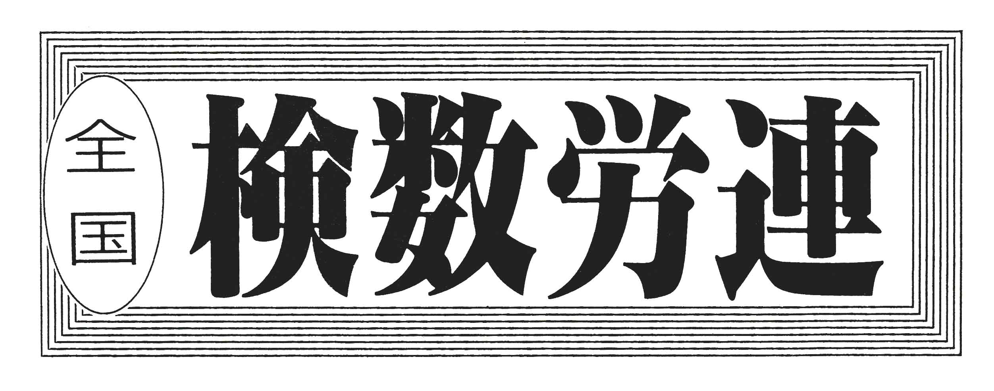
〒144-0052東京都大田区蒲田5-10-2日港福会館5階
Tel 03(3733)5621 Fax 03(3733)5622
メール roren＠knsu.jp
ﾎｰﾑﾍﾟｰｼ http://kensu.jp/
全 国 検 数 労 働 組 合 連 合
書 記 局
第６０３号
５月９日（木）１４：００～１５：3０ 第８回 中央港湾団交
中央港湾団交から『小団交』へ移行！ ５月１２日（日）以降のストライキについては延期を表明。

５月９日（木）新橋にある日本港運協会地下会議室にて、第８回中央港湾団交が開催されました。
開催冒頭、日港協は『ＧＷ期間におけるストライキの免除については感謝する』との表明がされ、続けて『今後の交渉の在り方として１９春闘における事前協議や産別最低賃金等の統一回答の是非については現行の中央港湾団交から労使人数を厳選した小団交へと移したうえで、協議をしていきたい。また小団交時におけるストライキについては控えていただくよう切に要望する』として、１９春闘での組合要求に関する業側回答の議事録確認（案）を提示してきました。

議事録確認（案）の内容は、①船社の統合、アライアンスに係る港湾運送事業の業域と港湾労働者の職域の確保について。
②６５歳定年制度の実施について。
③港湾年金の支給条件の改定について
④労災企業補償制度について
⑤事前協議制度違反に関する申し入れ・産別制度賃金について。
⑤の事前協議制度と産別制度賃金について、従来の中央港湾団交から労使人数を厳選した『小団交』に移して、解決に向けた協議を行っていきます。
なお、５月１２日（日）以降の毎日曜日のストライキについては無期限の延期となり、労使いずれかより中央港湾団交開催の要請があれば、速やかに再開することとしています。
今後、小団交の経過や中央港湾団交の再開などの前進面があった時には随時、機関紙等でお知らせします。

組合は日港協の提案を受け、休憩を挟み検討を行いました。交渉団の中には、小団交での協議が進まない可能性もある中で、実力行使が出来ない場合への懸念などの意見も出されましたが、結果として現状のまま中央港湾団交を継続させても長期化が予想されることから『小団交』での協議の促進を精力的に図っていくことで全体確認しました。
交渉再開後、組合は『小団交』という形式をとって協議を進めていくにせよ、問題解決を図るためには要求に対する理解が必要である。アライアンスの再編では取扱いが減少する港も出てきて深刻化していることから、一定の手立てが必要であるし、事前協議違反についても再度違反する可能性もある。その時には対抗措置を取る考えもある。との主張を行い、今後の中央港湾団交については『小団交』として１９春闘の課題を進めていくことを確認しました。



